Описание предметной области
1 Общее описание
Предметная область проекта - веб-приложение «Страница дня». Пользователь выбирает тему, которую хочет изучать, и каждый день получает одну новую страницу по этой теме. Через сутки по всем темам загружаются новые страницы.
В приложении пять тем: Википедия, Путешествия, Космос, Кандзи и Английские слова. Своего контента у приложения нет, все статьи загружаются из открытых API (Википедия, Викигид, NASA APOD, kanjiapi.dev, Викисловарь) и сохраняются в базу данных.
Регистрации и авторизации в приложении нет. При первом заходе пользователю выдается случайный идентификатор, который хранится в куке браузера, а в базе данных по нему создается запись о читателе. Прочитанную статью пользователь отмечает кнопкой «Прочитано», и она попадает в его историю.
База данных нужна, чтобы хранить загруженные статьи, читателей и историю прочтений. По этим данным можно смотреть историю конкретного читателя и собирать статистику по темам и статьям.
2 Сущности
База данных спроектирована по модели «сущность-связь», ER-диаграмма построена в нотации Чена. В этой нотации сущности изображаются прямоугольниками, связи ромбами, атрибуты овалами, а ключевой атрибут подчеркивается.
В предметной области выделены три сущности:
- Тема - раздел, по которому выдаются статьи. Атрибуты: идентификатор, код, название и адрес API, из которого берутся статьи.
- Статья - страница, загруженная из API. Атрибуты: идентификатор, заголовок, подзаголовок, текст, картинка, ссылка на оригинал, источник и дата загрузки.
- Читатель - пользователь приложения, которого узнают по идентификатору из куки. Атрибуты: идентификатор, токен и дата создания.
3 Связи между сущностями
- «Содержит» - связь темы и статьи один ко многим (1:N): у одной темы много статей, а статья относится только к одной теме. Со стороны статьи участие обязательное, на диаграмме это показано двойной линией: статья не может существовать без темы.
- «Прочитал» - связь читателя и статьи многие ко многим (M:N): один читатель читает много статей, а одну статью могут прочитать разные читатели. У этой связи есть свой атрибут, дата прочтения (read_at), потому что он относится не к читателю и не к статье, а к факту прочтения.
ER-диаграмма базы данных в нотации Чена показана на рисунке 1.
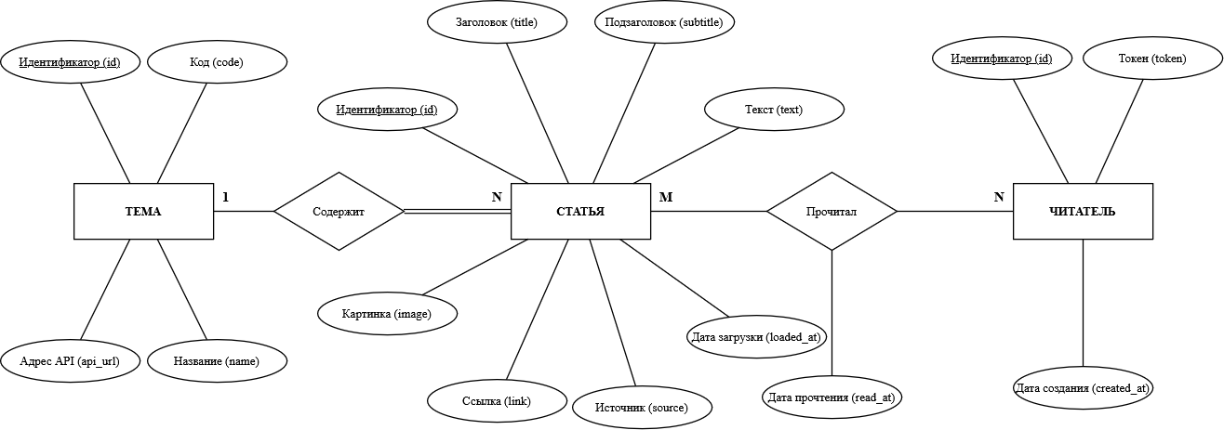
Рисунок 1 - ER-диаграмма базы данных в нотации Чена
4 Описание таблиц
При переходе от ER-диаграммы к таблицам каждая сущность стала отдельной таблицей: Тема - topics, Статья - articles, Читатель - readers. Связь «Содержит» реализована внешним ключом topic_id в таблице articles. Связь «Прочитал» имеет тип многие ко многим, поэтому для нее создана отдельная таблица read_history, в которой хранятся ссылки на читателя и статью и атрибут связи read_at. Всего в базе четыре таблицы.
Таблица 1 - Таблица topics (темы)
Поле | Тип | Описание
id | SERIAL | Первичный ключ
code | VARCHAR(20) | Короткий код темы (wiki, travel и т.д.), уникальный
name | VARCHAR(50) | Название темы для вывода на странице
api_url | VARCHAR(255) | Адрес API, из которого берутся статьи
Таблица 2 - Таблица articles (статьи)
Поле | Тип | Описание
id | SERIAL | Первичный ключ
topic_id | INTEGER | Внешний ключ на topics.id
title | VARCHAR(300) | Заголовок статьи
subtitle | VARCHAR(300) | Подзаголовок или краткое описание
text | TEXT | Текст статьи
image | TEXT | Ссылка на картинку, может быть пустой
link | TEXT | Ссылка на оригинал статьи, уникальная
source | VARCHAR(100) | Сайт, откуда взята статья
loaded_at | TIMESTAMP | Дата и время загрузки статьи
Таблица 3 - Таблица readers (читатели)
Поле | Тип | Описание
id | SERIAL | Первичный ключ
token | VARCHAR(32) | Идентификатор читателя из куки, уникальный
created_at | TIMESTAMP | Дата первого захода
Таблица 4 - Таблица read_history (история прочтений)
Поле | Тип | Описание
id | SERIAL | Первичный ключ
reader_id | INTEGER | Внешний ключ на readers.id
article_id | INTEGER | Внешний ключ на articles.id
read_at | TIMESTAMP | Дата и время, когда статья отмечена прочитанной
5 Ограничения
- Одна и та же статья не сохраняется в базу дважды, поле link уникальное.
- Читатель не может отметить одну статью прочитанной два раза, на пару reader_id и article_id стоит ограничение UNIQUE.
- Если удалить читателя или статью, связанные записи в read_history удаляются автоматически (ON DELETE CASCADE).
- Статья не может существовать без темы, поле topic_id обязательное и ссылается на таблицу topics.
6 Файлы базы данных
- 2_tables.sql - создание таблиц.
- 3_data.sql - заполнение тем и тестовые данные.
- 4_queries.sql - запросы к базе данных.

